在线开发票中标人操作指南

一、操作流程：
查询结果
申请开票
登录系统
填写发票
等待招标人确认

二、详细操作步骤：
- 打开青岛公共资源交易平台，依次点击【我要投标】→【交易平台】登录系统；
https://ggzy.qingdao.gov.cn/PortalQDManage/
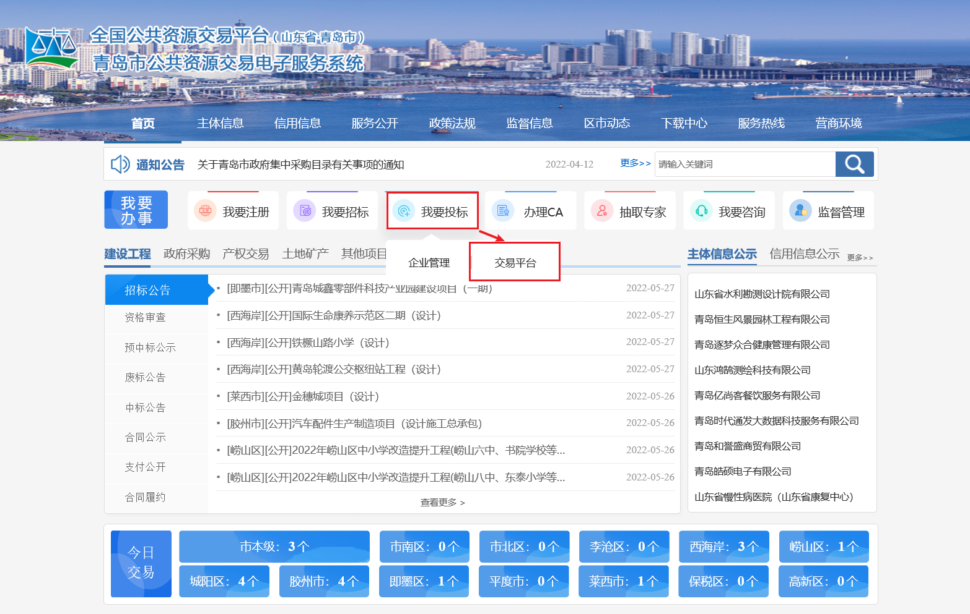

- 登录系统后点击左侧的【发票管理】菜单，如下图所示：
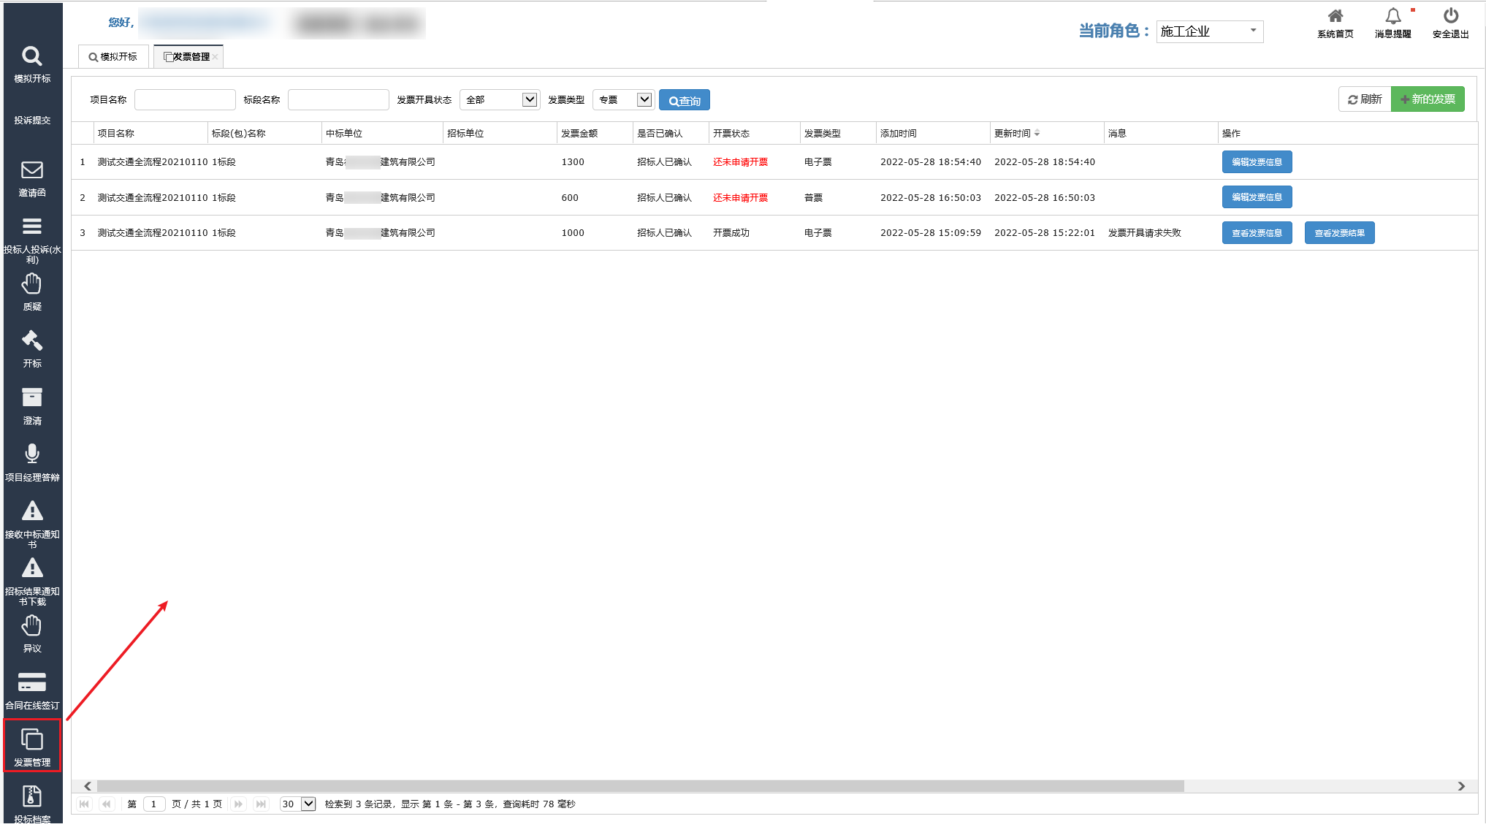
- 点击【新的发票】按钮填写发票信息，填写完毕后点击保存
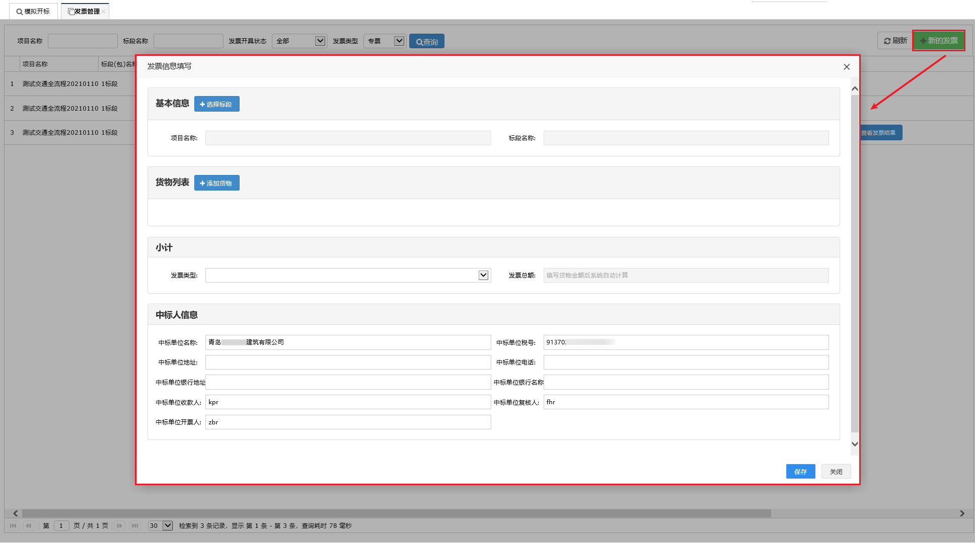

选择标段，标段可从已签订合同的标段列表中选择，如下图所示:
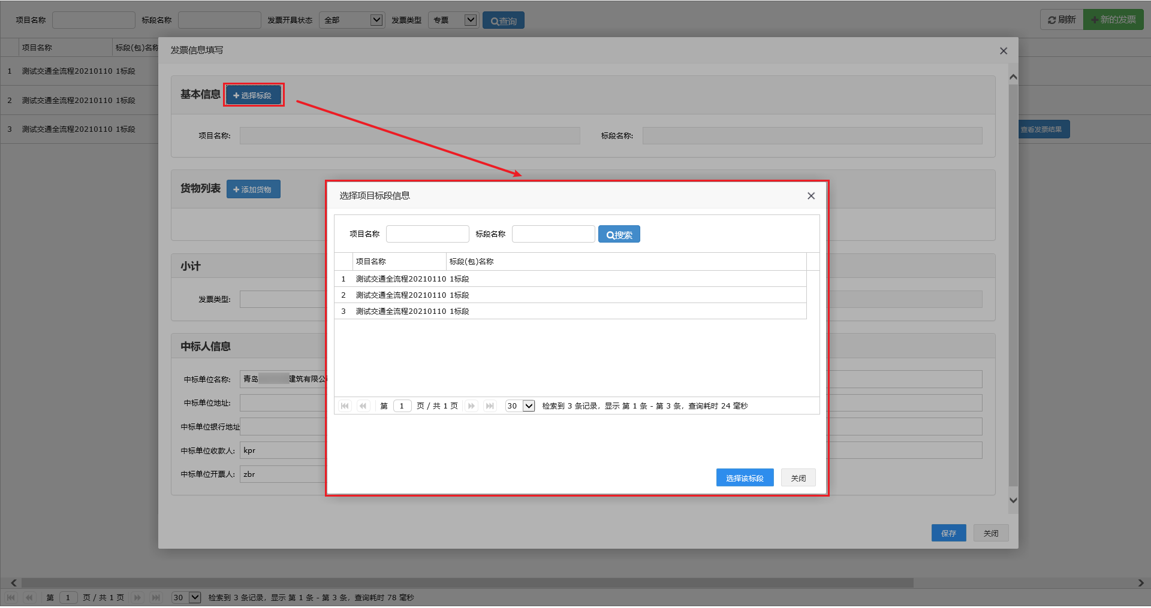
填写发票货物明细，如下图所示：
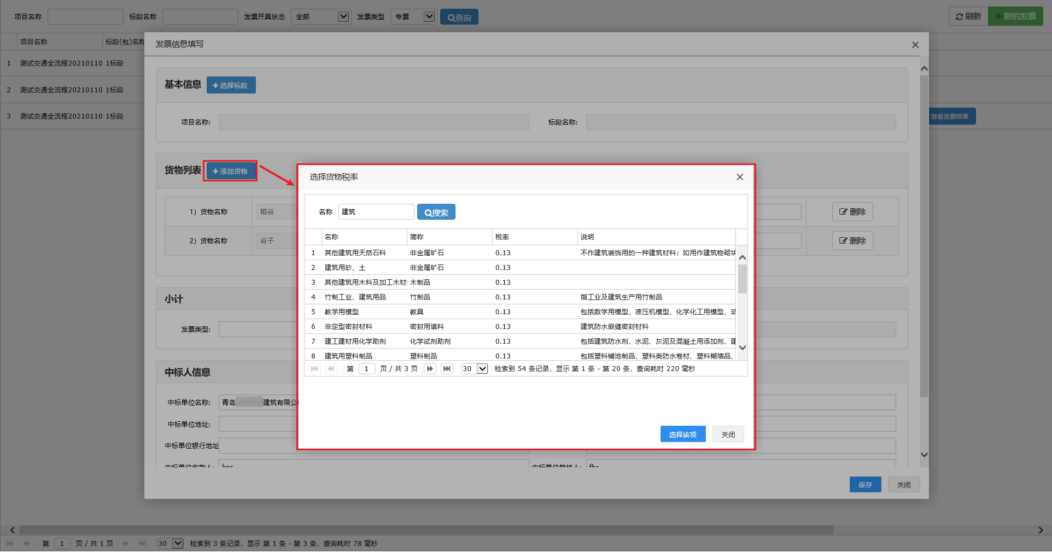
如信息填写错误，可点击【编辑发票信息】按钮重新进行编辑，如下图所示：
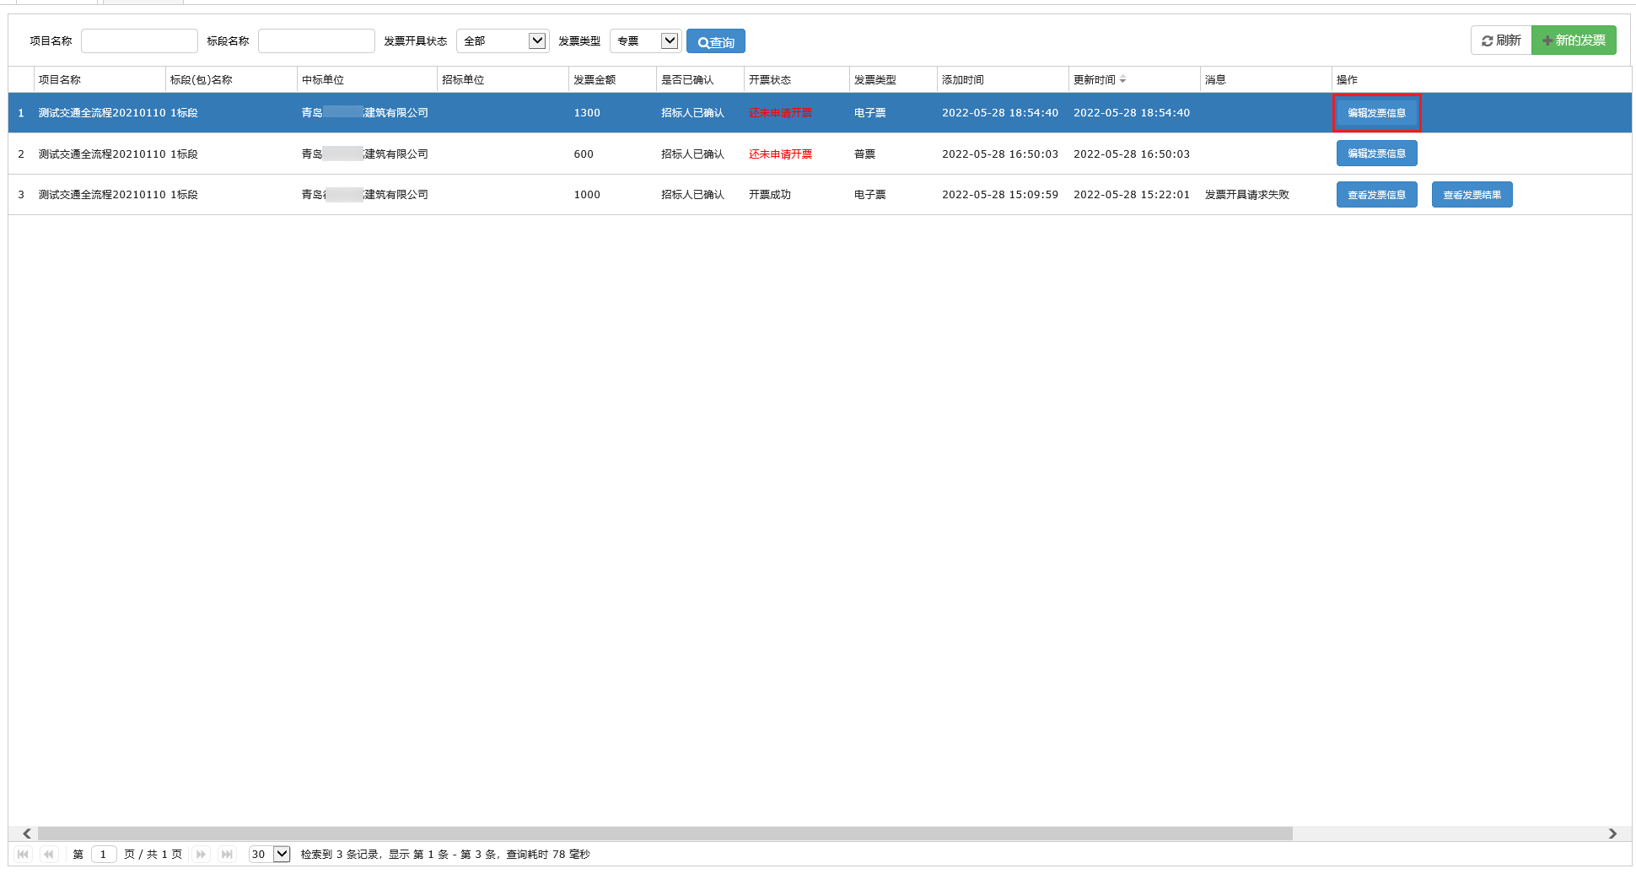

- 中标人填写完毕发票信息后会推送至招标人端，需等待招标人确认后再继续操作。
- 中标人等待招标人确认发票信息后，点击【开具发票按钮】提交开票申请，此时也可查看之前填写的发票信息（仅可查看不可编辑保存）：
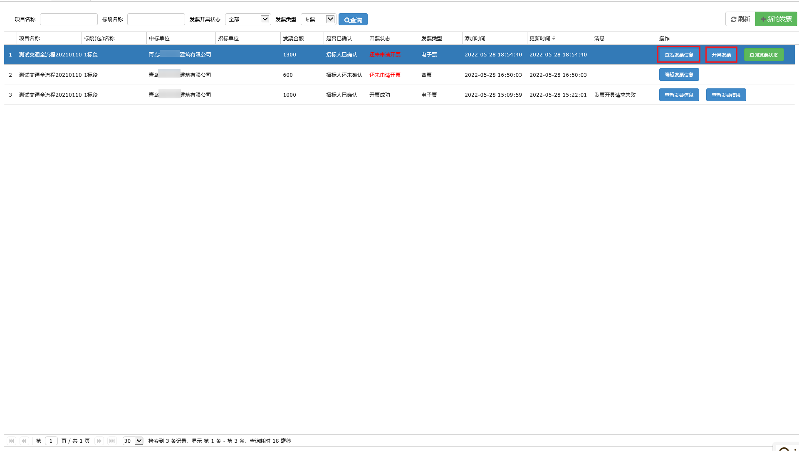
根据系统提示操作
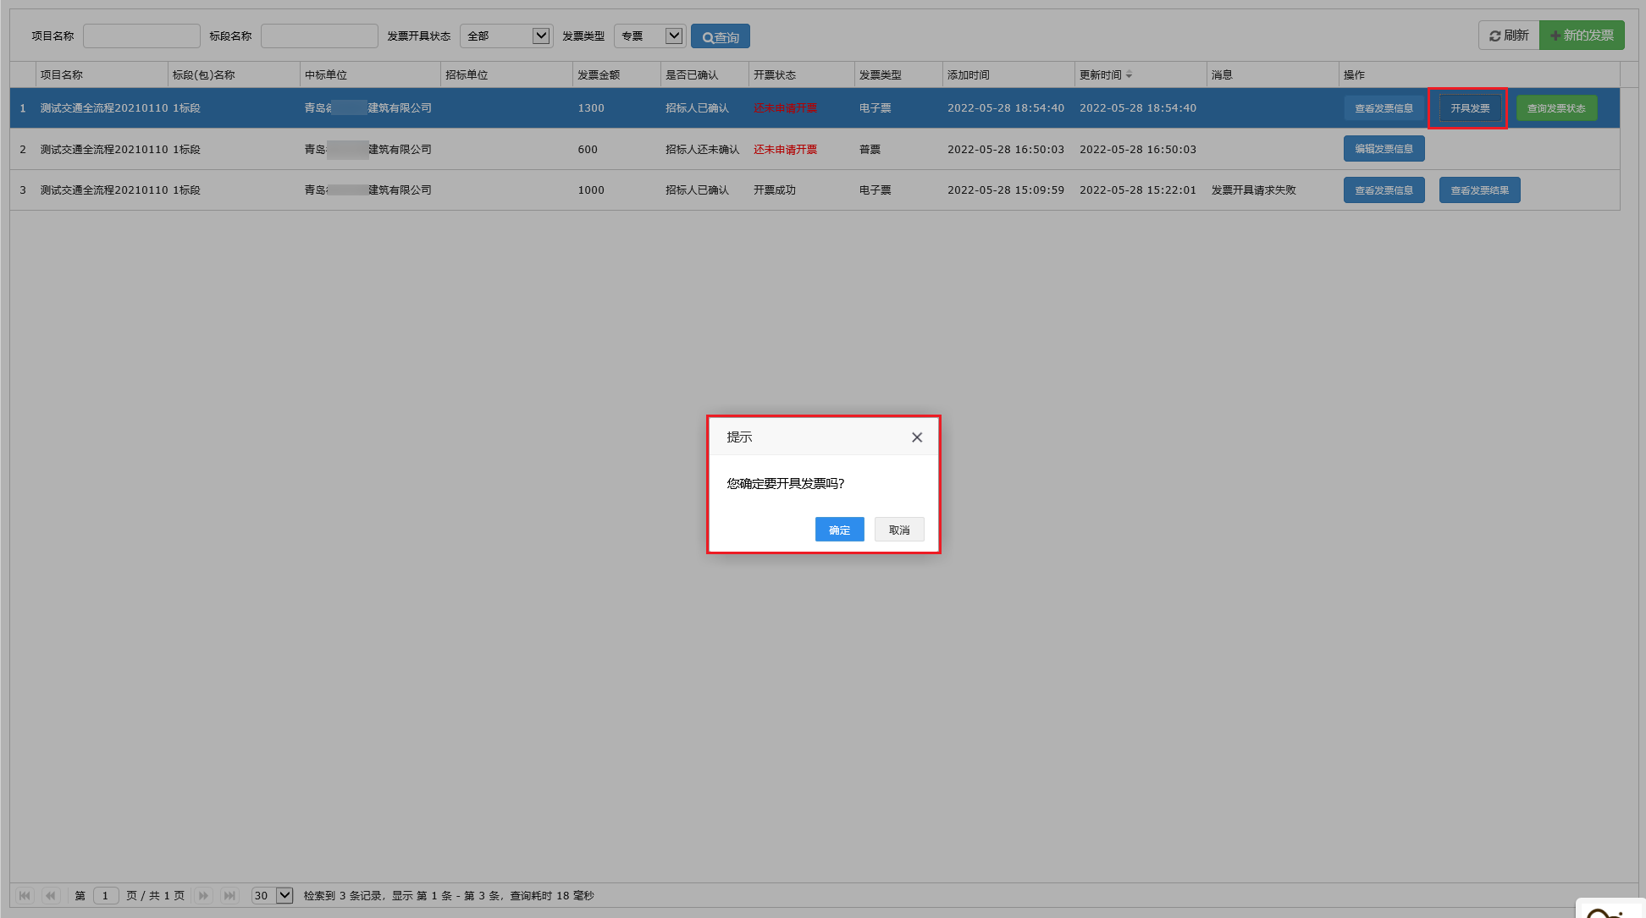
中标人须事先打开【51发票助手】并确保其处于正常运行状态
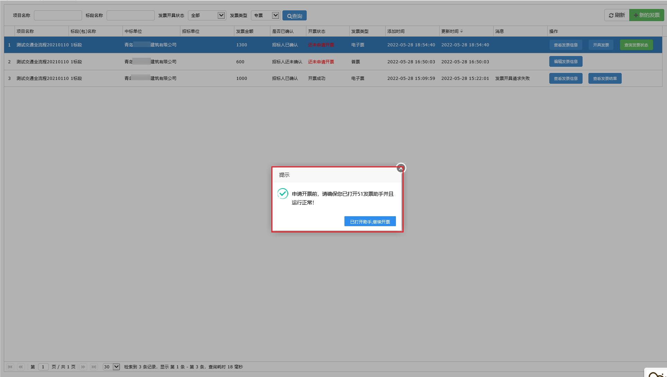
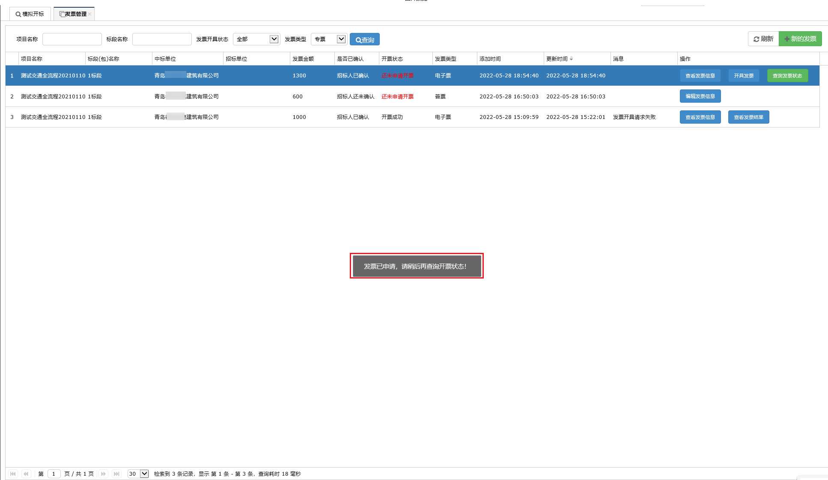
- 开具发票申请提交以后，可点击【查询发票状态】按钮进行查询：
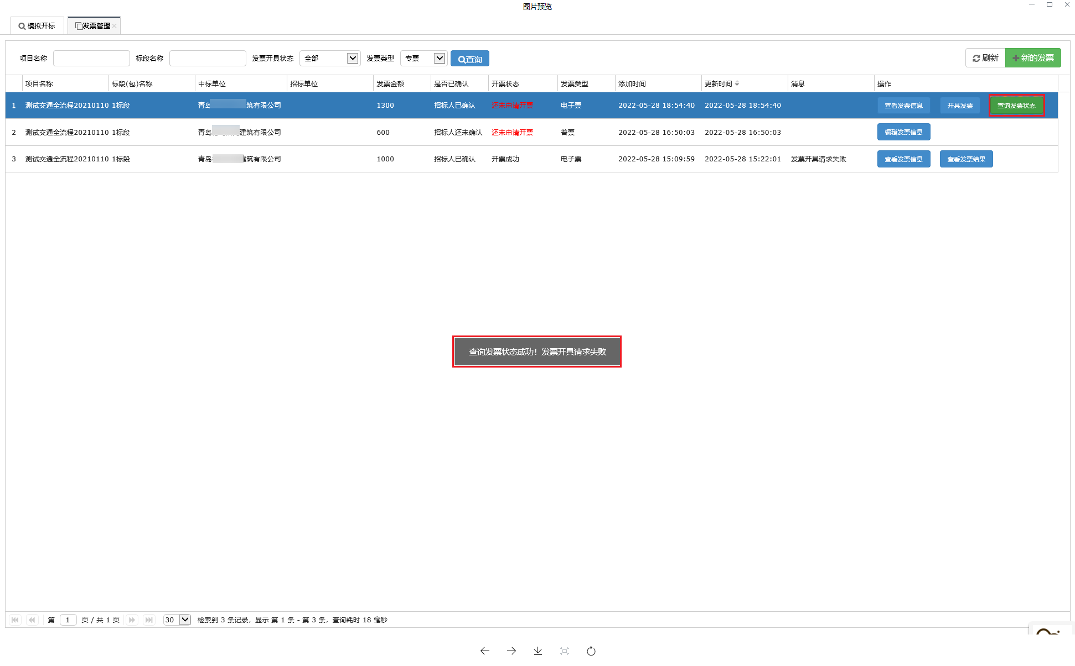
若发票最终开具成功，则可点击【查看发票结果按钮】进行查看（电子发票会提供相应的pdf下载，普票无相应的pdf）：
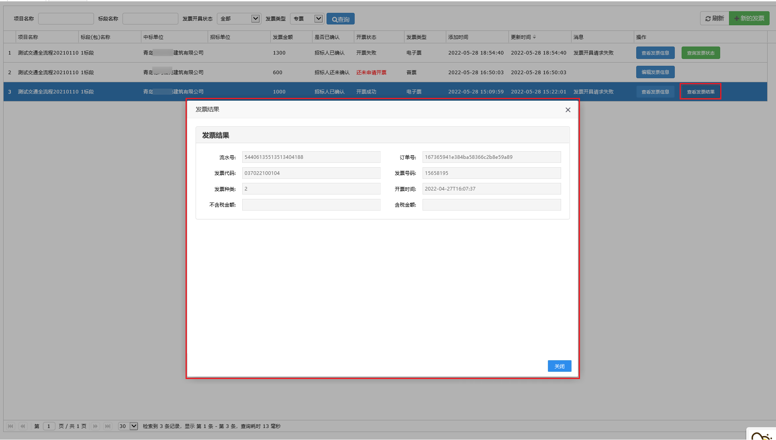
三、外网交易详情状态展示：
1）项目未开具发票时的状态如下图所示：
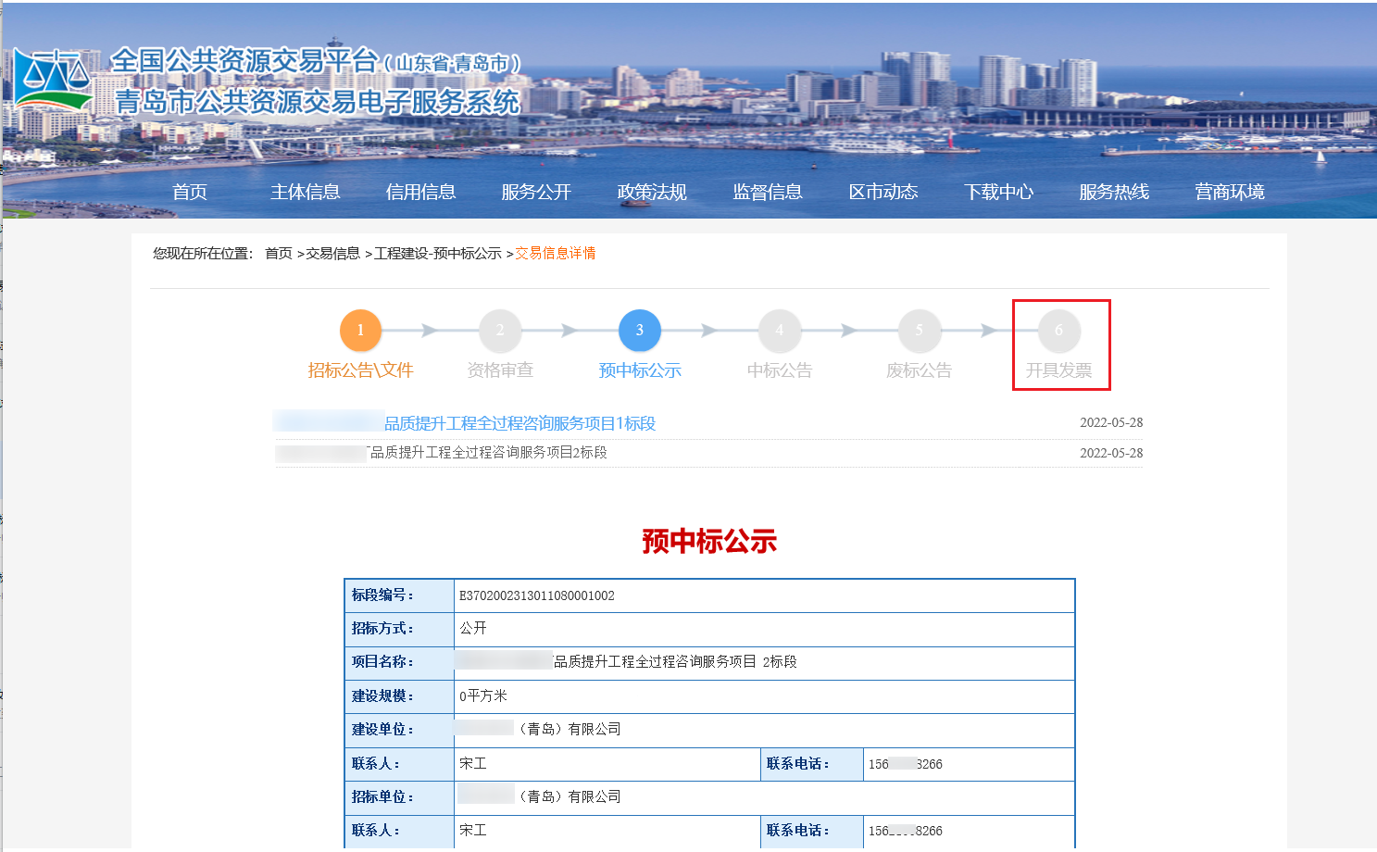
2）项目已开具发票时的状态（括号内的数字是已成功开具发票的数量）如下图所示：
